Załącznik nr 4 do zapytania ofertowego.

SZCZEGÓŁOWY OPIS PRZEDMIOTU ZAMÓWIENIA
Prace związane z: demontażem istniejących dwóch ogrodzeń oraz budową w ich miejscu dwóch nowych ogrodzeń ogródków meteorologicznych zlokalizowanych na posesji Stacji Hydrologiczno-Meteorologicznej w Kłodzku, przy ul. Dusznickiej 9, 57-300 Kłodzko, zgodnie z poniższą specyfikacją:

Informacje o miejscu robót:
Stacja Hydrologiczno-Meteorologiczna w Kłodzku, ul. Dusznicka 9, 57-300 Kłodzko, nr działki 2/2, obręb Zagórze, gmina Kłodzko – obszar miejski, powiat kłodzki, województwo dolnośląskie, identyfikator w geoportal.gov.pl - 020802_1.0001.AR_1.2/2.
Na terenie inwestycji zlokalizowane są urządzenia pomiarowe Państwowej Służby Hydrologiczno-Meteorologicznej podlegające ochronie prawnej (Art. 382. ustawy - Prawo wodne).

Opis szczegółowy przedmiotu zamówienia:
- Demontaż dwóch istniejących ogrodzeń o wymiarach 22m x 22m, wysokość siatki 1m, wysokość słupków 1,2m n.p.g. Usunięcie słupków wraz z fundamentami.
- Budowa dwóch nowych ogrodzeń typu systemowego (panele): jednego o wymiarach 25x25m, (ogródek meteorologiczny) oraz drugiego o wymiarach 20x20m, wysokość ogrodzeń ok. 1m.

Specyfikacja ogrodzenia:
- Panel 3D – wysokość ok. 1000mm do 1030mm, szerokość od 2490mm do 2510mm, drut o średnicy 4mm po ocynkowaniu, wielkość oczka 50mm na 200mm (+/- 2mm), minimum 2 przetłoczenia w poziomie nadające sztywność panelom z pojedynczym lub podwójnym drutem, ocynkowany ogniowo.
- Słupek ogrodzenia – profil stalowy przekrój 60mm x 40mm grubość ścianki od 1,5mm do 2,0mm przed ocynkowaniem, długość słupka od 1500mm do 1700mm, w komplecie zaślepka profilu z tworzywa sztucznego nakładana na słupek po zewnętrznych krawędziach.
- Słupek furtki – profil stalowy 60mm x 60mm grubość ścianki od 2,0mm do 3,0mm przed ocynkowaniem, długość słupka od 1500mm do 1800mm, w komplecie zaślepka profilu z tworzywa sztucznego nakładana na słupek po zewnętrznych krawędziach, słupek kompatybilny z furtką (mocowanie na zawiasy i na zamek).
- Furtka – uniwersalna lewa/prawa wykonana z profilu zamkniętego 40mm x 40mm lub 60mm x 60mm, ścianka grubości od 1,5mm do 2,5mm przed ocynkowaniem, szerokość furtki od 950mm do 1000mm, wysokość od 1000mm do 1030mm, wypełnione panelem 2D wspawanym w ramę, furtka kompatybilna z słupkami z punktu 3 (zawiasy i zamek), zawiasy regulowane, zamek na wkładkę typu YALE obustronnie na klucz, trzy klucze, klamka, szyld, zaczep furtkowy mocowany do słupka za pomocą wkrętów.
- Elementy łączące – śruby ocynkowane M8 x od 25mm do 30mm, podkładki ocynkowane po dwie sztuki na śrubę M8, nakrętki ocynkowane sześciokątne na śruby M8, obejmy ocynkowane wykonane z blachy o grubości 2mm. Na każdy słupek po trzy obejmy łączące słupek z panelem, obejmy na słupki 60mm/40mm, zgodnie z zapotrzebowaniem (startowe, przelotowe, narożne) oraz obejmy na słupki 60mm/60mm zgodnie z zapotrzebowaniem – obejmy startowe. Obejmy łączone z panelami śrubami poprzez element z tworzywa sztucznego (tzw. książeczki) zabezpieczający przed uszkodzeniem powłoki cynkowej.
- Zaprawa betonowa do posadowienia słupków ogrodzenia oraz słupków furtki.
- Zakup i dostawa materiałów leżą po stronie Wykonawcy.

Rozpoczęcie robót może nastąpić po protokolarnym przekazaniu terenu Wykonawcy.

Wykonawca zobowiązany jest do uporządkowania terenu po zakończeniu prac budowlanych.

Rysunek 1Lokalizacja ogrodzenia ogródka meteorologicznego i ogródka ewaporometrycznego na terenie SHM w Kłodzku.
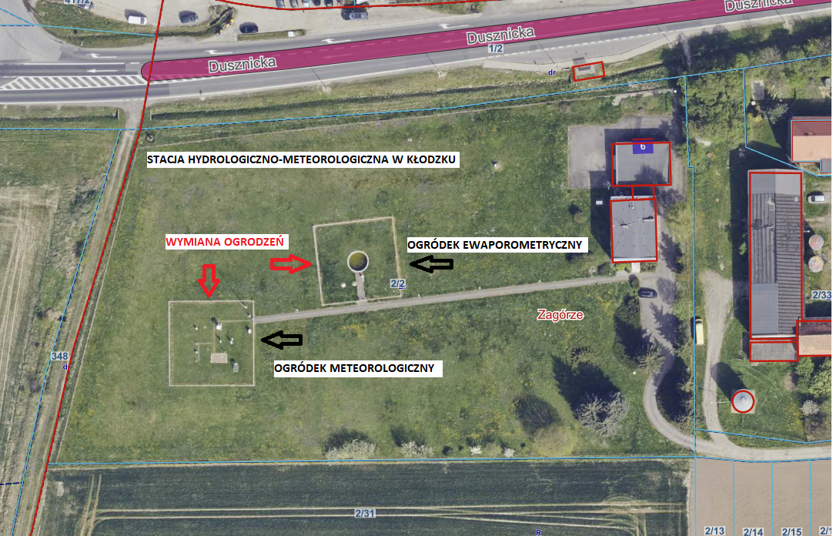

……………………………………………… | ……………………......................
miejscowość i data | (imię, nazwisko, podpis, pieczęć Wykonawcy)

